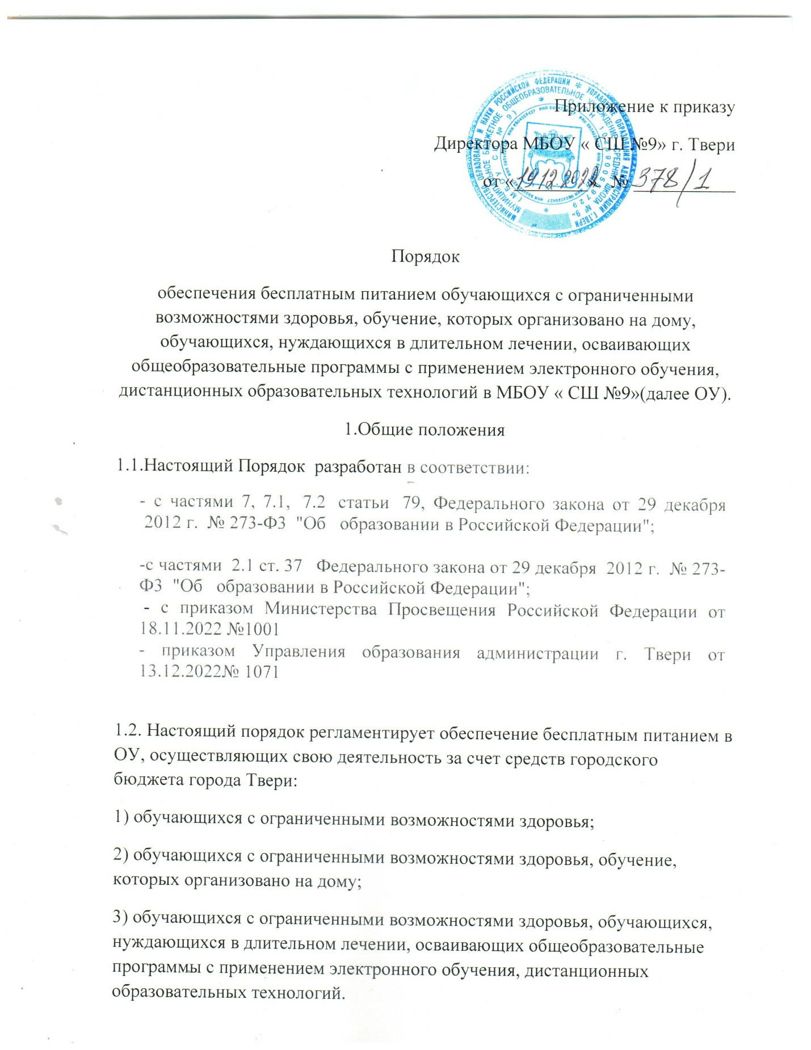

Приложение к приказу
Директора МБОУ « СШ №9» г. Твери
от «________» № ___________

Порядок
обеспечения бесплатным питанием обучающихся с ограниченными возможностями здоровья, обучение, которых организовано на дому, обучающихся, нуждающихся в длительном лечении, осваивающих общеобразовательные программы с применением электронного обучения, дистанционных образовательных технологий в МБОУ « СШ №9»(далее ОУ).
1.Общие положения
1.1.Настоящий Порядок разработан в соответствии:
- с частями 7, 7.1, 7.2 статьи 79, Федерального закона от 29 декабря 2012 г. № 273-Ф3 "Об образовании в Российской Федерации";

-с частями 2.1 ст. 37 Федерального закона от 29 декабря 2012 г. № 273-Ф3 "Об образовании в Российской Федерации";
- с приказом Министерства Просвещения Российской Федерации от 18.11.2022 №1001
- приказом Управления образования администрации г. Твери от 13.12.2022№ 1071
1.2. Настоящий порядок регламентирует обеспечение бесплатным питанием в ОУ, осуществляющих свою деятельность за счет средств городского бюджета города Твери:
1) обучающихся с ограниченными возможностями здоровья;
2) обучающихся с ограниченными возможностями здоровья, обучение, которых организовано на дому;
3) обучающихся с ограниченными возможностями здоровья, обучающихся, нуждающихся в длительном лечении, осваивающих общеобразовательные программы с применением электронного обучения, дистанционных образовательных технологий.
1.3. Среднесуточные наборы пищевых продуктов для обеспечения бесплатным питанием определяются в соответствии с санитарно-эпидемиологическими требованиями.
1.4. Обучающиеся с ограниченными возможностями здоровья, не проживающие в организациях, осуществляющих образовательную деятельность, указанные в пункте 1.1 настоящего Порядка обеспечиваются учредителями таких организаций бесплатным двухразовым питанием, согласно части 7, статьи 79, Федерального закона от 29 декабря 2012 г. № 273-Ф3 "Об образовании в Российской Федерации".

2 Обеспечение двухразовым бесплатным питанием обучающихся с ограниченными возможностями здоровья, обучение которых по основным общеобразовательным программам организовано на базе муниципальных общеобразовательных учреждений города Твери.

2.1. Обучающиеся с ограниченными возможностями здоровья обеспечиваются ежедневным двухразовым бесплатным питанием в дни фактического пребывания в ОУ.
2.2. Двухразовое питание состоит из завтрака и обеда с распределением калорийности по приемам пищи в следующем процентном соотношении от суточной нормы: завтрак -20%, обед-30%.
2.3. Обеспечение бесплатным питанием осуществляется в соответствии с примерным меню, разработанным на основе среднесуточных наборов пищевых продуктов из расчета в один день на одного ребенка для различных категорий и возрастных групп, рекомендуемых санитарно-эпидемиологическими требованиями.
2.4.Питание организовывается специально отведенных для питания помещениях.
2.5 Питание обучающихся с ограниченными возможностями здоровья организовывается на основании заявления, поданного родителем (законным представителем) обучающегося с ОВЗ на имя директора ОУ, в котором обучается ребенок, и представляется непосредственно в муниципальное общеобразовательное учреждение или посредством почтовой связи, или на адрес электронной почты школы (рекомендуемый образец приведен в приложении N 1 к настоящему Порядку (далее - заявление об обеспечении двухразовым горячим питанием).
2.6. Денежная компенсация из расчета стоимости 2-х разового питания в день на одного человека выдается обучающимся с ОВЗ в случае отсутствия в школе специально отведенного для питания места или помещения или отсутствия договоров на осуществление питания с организациями или ИП, предоставляющими или оказывающими услугу общественного питания.
Денежная компенскация выплачиввается обучающимся с ОВЗ ежемесячно на основании приказа директора школы и перечисляется на счета родителей (законных представителей) обучающегося с ОВЗ, открытые в кредитной организации.
3. Обеспечения бесплатным питанием обучающихся с ограниченными возможностями здоровья, обучение, которых по основным общеобразовательным программам в МБОУ « СШ №9»(далее ОУ) организовано на дому, а также обучающихся с ОВЗ, обучающихся, нуждающихся в длительном лечении, осваивающих общеобразовательные программы с применением электронного обучения, дистанционных образовательных технологий.
3.1 Право на получение ежедневного бесплатного двухразового питания в МБОУ " СШ №9" имеют:
- обучающиеся с ОВЗ, обучение для которых по основным общеобразовательным программам организовано муниципальными общеобразовательными учреждениями города Твери на дому в соответствии с заключением медицинской организации и на основании заявления родителей (законных представителей) обучающихся с ОВЗ.
- обучающихся с ОВЗ, обучающихся, нуждающихся в длительном лечении, осваивающих общеобразовательные программы с применением электронного обучения, дистанционных образовательных технологий.
3.2. Ежедневное бесплатное двухразовое питание предоставляется обучающимся, указанным в п.3.1 настоящего Порядка, в виде продуктового набора в течение учебного года в дни их фактического отсутствия в муниципальных общеобразовательных учреждениях города Твери, за исключением каникулярного времени, выходных и праздничных дней.
3.3. Примерный состав продуктового набора определяется с учетом рекомендуемых среднесуточных наборов пищевых продуктов из расчета в один день на одного человека для различных категорий и возрастных групп, рекомендуемых санитарно-эпидемиологическими требованиями, из расчета стоимости двухразового питания в день на одного ребенка.
Примерный состав продуктового набора утверждается распоряжением Правительства Тверской области.

3.4. Периодичность выдачи продуктового набора составляет 2 раза в месяц либо устанавливается по согласованию с родителями (законными представителями) обучающихся с ОВЗ, указанных в пункте 3.1 настоящего Порядка, но не реже 1 раза в месяц.
3.5. Продуктовый набор предоставляется на основании заявления родителей (законных представителей) обучающихся, указанных в пункте 3.1. настоящего Порядка.
Заявлении родителей (законных представителей) обучающихся с ОВЗ подается на имя руководителя муниципального общеобразовательного учреждения города Твери, в котором обучается ребенок, и представляется непосредственно в муниципальное общеобразовательное учреждение города Твери либо направляется посредством почтовой связи или на адрес электронной почты, указанный на официальном сайте муниципального общеобразовательного учреждения города Твери в информационно-телекоммуникационной сети Интернет.
Форма заявления устанавливается школой самостоятельно.
3.6. В течение 1 рабочего дня со дня поступления заявления руководитель муниципального общеобразовательного учреждения города Твери издает приказ об обеспечении двухразовым питанием обучающихся с ОВЗ, получающих образование на дому (далее - приказ). Приказом назначается ответственный за выдачу продуктовых наборов, порядок учета предоставления продуктовых наборов и ведения отчетности, периодичность и график выдачи продуктовых наборов.
Обучающиеся с ОВЗ, указанные в приказе, обеспечиваются бесплатным питанием, начиная со дня, следующего за днем издания приказа.
3.7. Обучающиеся, указанные в пункте 3.1 настоящего Порядка, в дни их фактического пребывания в муниципальных общеобразовательных учреждениях обеспечиваются двухразовым питанием в соответствии с разделом 2 настоящего Порядка.
3.8. Обучающимся, указанным в пункте 3.1 настоящего Порядка, выплачивается денежная компенсация из расчета стоимости двухразового питания в день на одного ребенка в муниципальном общеобразовательном учреждении города Твери на основании личного заявления родителей (законных представителей) обучающегося с ОВЗ, подаваемого на имя руководителя соответствующего муниципального общеобразовательного учреждения города Твери, за исключением каникулярного времени, выходных и праздничных дней.
Денежная компенсация выплачивается обучающимся с ОВЗ ежемесячно на основании приказа руководителя муниципального общеобразовательного учреждения города Твери и перечисляется на счета родителей (законных представителей) обучающегося с ОВЗ, открытые в кредитной организации.

4.Порядок финансового обеспечения расходов на обеспечение двухразовым бесплатным питанием.
4.1. Финансовое обеспечение расходов на обеспечение двухразовым питанием обучающихся с ОВЗ, указанных в настоящем Порядке, осуществляется за счет средств бюджета города Твери в пределах средств, предусмотренных на эти цели решением Тверской городской Думы о бюджете города Твери на соответствующий финансовый год и плановый период.

Директор МБОУ « СШ №9» А.Н. Аустрина

.

Приложение N 1
к Порядку обеспечения бесплатным двухразовым
питанием обучающихся с ограниченными
возможностями здоровья

ЗАЯВЛЕНИЕ
о предоставлении бесплатного двухразового питания обучающимся с
ограниченными возможностями здоровья, находящимися в ведении Министерства просвещения Российской Федерации.

Директору
------------------------------
(наименование образовательной
организации)
от
------------------------------------------
(фамилия, имя, отчество (при наличии)
(полностью)
--------------------------------------------
-------------------------------------------,
родителя
(законного представителя) обучающегося)
проживающего по адресу:
---------------------
(индекс, адрес)
--------------------------------------------
--------------------------------------------

Паспорт: серия N
---------- -----------------
Дата выдачи:
-----------------------------
-----------------------------
Кем выдан:
-------------------------------
--------------------------------------------
--------------------------------------------

Прошу предоставить в соответствии с частями 7, 7.1, 7.2 статьи 79
Федерального закона от 29 декабря 2012 г. № 273-Ф3 "Об образовании в
Российской Федерации" бесплатное двухразовое питание, включающее завтрак и обед,

_________________________________________________________________________

_________________________________________________________________________
(фамилия, имя, отчество (при наличии)
обучающемуся _____класса (группы), на период с_____ по_____ , дата
рождения:________, свидетельство о рождении/паспорт: серия_________
N_________ , место регистрации (проживания):_____________________________
_________________________________________________________________________, заключение ПМПК ____________________________________________
в связи с тем, что обучающийся является обучающимся с ограниченными
возможностями здоровья, обучение которого организовано федеральной
государственной образовательной организацией, находящейся в ведении
Министерства просвещения Российской Федерации.
Родитель (законный представитель) обучающегося проинформирован, что
в случае изменения обстоятельств, влияющих на получение бесплатного
двухразового питания, обязуется в установленный срок письменно
проинформировать образовательную организацию.
____________________________
(подпись)
Согласен на обработку моих персональных данных и персональных данных
моего ребенка, указанных в заявлении и представленных документах.
____________________________
(подпись)
____________________________
(дата)

Приложение N 2
к Порядку обеспечения бесплатным двухразовым
питанием обучающихся с ограниченными
возможностями здоровья,( рекомендуемый образец)

ЗАЯВЛЕНИЕ
о замене бесплатного двухразового питания обучающемуся с
ограниченными возможностями здоровья, обучение которого организовано
федеральной государственной образовательной организацией, находящейся в ведении Министерства просвещения Российской Федерации, денежной компенсацией

Директору
------------------------------
(наименование образовательной
организации)
от
------------------------------------------
(фамилия, имя, отчество (при наличии)
(полностью)
--------------------------------------------
-------------------------------------------,
родителя
(законного представителя) обучающегося)
проживающего по адресу:
--------------------
(индекс, адрес)
--------------------------------------------
--------------------------------------------
--------------------------------------------
Паспорт: N
серия
------------- -------------
Дата выдачи:
----------------------------
Кем выдан:
----------------------------
--------------------------------------------
--------------------------------------------
Прошу заменить в соответствии с частями 7, 7.1, 7.2 статьи 79
Федерального закона от 29 декабря 2012 г. N 273-ФЗ "Об образовании в
Российской Федерации" бесплатное двухразовое питание денежной
компенсацией
_________________________________________________________________________
_________________________________________________________________________
(фамилия, имя, отчество (при наличии)
обучающемуся ____класса (группы), на период с____ по____, дата
рождения:_______, свидетельство о рождении/паспорт: серия__________
N___________ , место регистрации (проживания):___________________________
_________________________________________________________________________, заключение ПМПК_____________________________________
в связи с тем, что обучающийся относится к категории обучающихся с
ограниченными возможностями здоровья, обучение которых организовано федеральной государственной образовательной организацией, находящейся в ведении Министерства просвещения Российской Федерации.
Родитель (законный представитель) обучающегося проинформирован, что
в случае изменения обстоятельств, влияющих на замену бесплатного
двухразового питания денежной компенсацией, обязуется в течение пяти дней письменно проинформировать образовательную организацию о произошедших изменениях.

____________________
(подпись)
Согласен на обработку моих персональных данных и персональных данных
моего ребенка, указанных в заявлении и представленных документах.
Прошу перечислять компенсационную выплату на мой расчетный счет №
_________________________________________________________________________
в банковском учреждении__________________________________________________
ИНН___________________ БИК______________________ КПП____________________.
(реквизиты банковского учреждения)
____________________
(подпись)
____________________
(дата)

